Урок в темі № 17
Тема. Розв’язування задач. Самостійна робота
Мета: підготувати учнів до виконання тематичної контрольної роботи.
Тип уроку: узагальнення та систематизація знань, умінь і навичок.
Хід уроку
I. Перевірка домашнього завдання
№1206
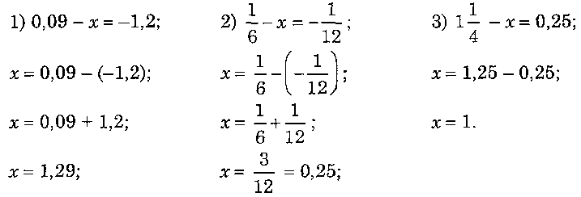
№1210
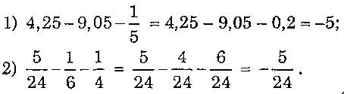
№1225*
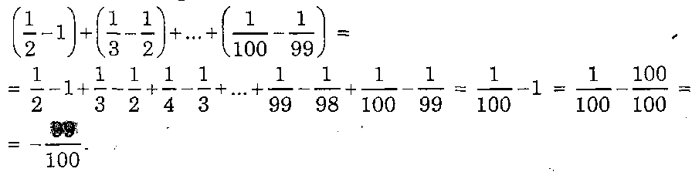
II. Актуалізація опорних знань
Усні вправи
- Ігровий момент «Найрозумніший»
На дошці написані два числа: -11 і 3. Знайти:
- модулі
- яке число більше
- два цілих числа, які знаходяться між ними
- два цілих числа, більше обох
- два цілих числа, менше обох
- суму чисел
- різницю чисел
- Обчислити: -1+(-7); 10+(-6); -17+(-13); -3+3; 7-9; -5-4; -5+6; -7-9; 5-10
- Розв’язати рівняння: 3-х=-11; -11-х=5; х-5=-8; 5+х=-7
- Замініть звичайний дріб десятковим: $\frac{3}{5}$ ; $\frac{1}{2}$; $\frac{3}{4}$; $\frac{5}{6}$

III. Вдосконалення вмінь
Відстань між двома точками
- А(-3), В(4) АВ = 4 - (- 3) = 7 – від правого кінця відняти лівий
АВ = $\left|-3-4\right|=7$
- А(-2), В(-6) АВ = -2 - (- 6) = 4 – від правого кінця відняти лівий
АВ = $\left|-6-(-2)\right|=4$
Довжина відрізка (відстань між двома точками) дорівнює модулю різниці координат його кінців

Знайти відстань між точками: №1215(1,2,3)
Самостійна робота
І варіант
- Обчислити:
а)- 2,8+ ( - 4,7); б) – 20,4 – ( -3,4); в) 28 $\frac{3}{4}$ + ( -14,5).
2. Розв’язати рівняння:
а) - 40,7 – х = - 7,9; б) х + 8 $\frac{5}{6}$ = – 10$\frac{3}{8}$ . 3. Виконати дії найбільш зручним способом:
6 $\frac{2}{3}$ - ( + 7 $\frac{1}{15}$) + ( - 3$\frac{2}{3}$ ) – $\frac{11}{15}$.
ІІ варіант
- Обчислити:
а) - 40,7- ( - 7,9); б) -1,7 + (- 8,3); в) - 28$\frac{3}{4}$ + ( +14,5).
2. Розв’язати рівняння:
а) х - 20,4 = -3,4; б) в) 10 $\frac{3}{8}$ + х = 8$\frac{5}{6}$ .
3. Виконати дії найбільш зручним способом:
-10$\frac{2}{3}$ – ( - 7 $\frac{1}{15}$) + 7 $\frac{2}{3}$ - $\frac{13}{15}$

IV. Підсумки уроку
Тестові завдання
- Яка з перелічених точок є на поданому рисунку початком відліку:
1)А; 2) В; 3) С; 4) D.
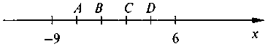
- Які з поданих чисел розміщені на координатній прямій вправо від
числа -1, 3?
1) -1,4; 2) -1,15; 3) -2; 4) -1,31.
- Яке з наведених тверджень правильне?
1) Числа 5 та -5 — натуральні числа;
2) числа 5, 6, 4 та -7 — цілі числа;
3) з чотирьох чисел: - 2; 6; 9; 8 лише 2 — ціле число;
4) на координатній прямій між числами -3 та 2 містяться 4 цілих числа.
- Обчисліть значення виразу |х| + |у|, якщо х = -3, у = -5.
1) 8; 2) -8; 3) -2; 4) 2.

V. Домашнє завдання
№1209, 1215(4,5,6), 1218

